Переклад здійснено Національною Асамблеєю людей з інвалідністю України

Скорочення фінансування і гуманітарне перезавантаження:

Що це означає для осіб з інвалідністю
Консультативна група з питань інвалідності (КГІ) | жовтень 2026 р.

У період з липня по серпень 2026 р. Консультаційна група з питань інвалідності (КГІ) провела оцінку впливу скорочення гуманітарного фінансування, що спостерігається з 2025 р., та гуманітарного перезавантаження на врахування аспектів інвалідності в гуманітарній діяльності. Ця робота включала проведення опитування серед членів КГІ, обговорення в фокус-групах з організаціями осіб з інвалідністю (ООІ) та інтерв’ю з ключовими спеціалістами з-поміж персоналу ООН і НУО.

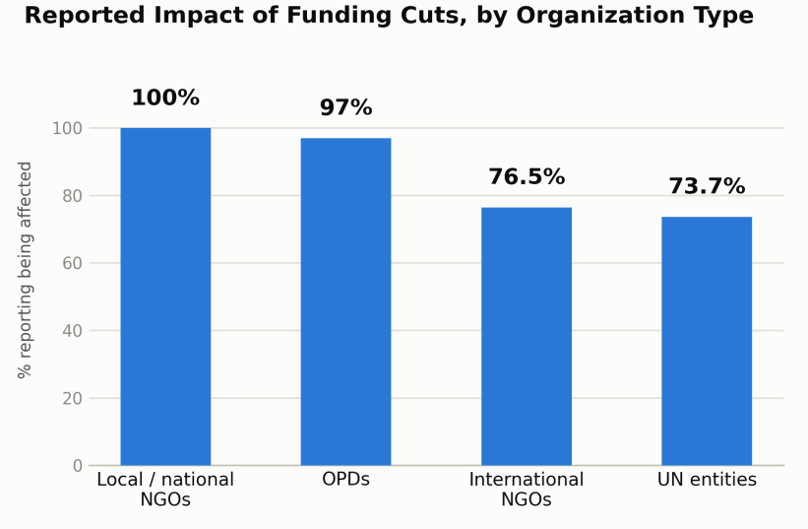
Головні висновки

Не є цільовою групою, проте зазнають непропорційно великих наслідків. Загалом, 88% респондентів відповіли, що це позначилося на їхній роботі з включення осіб з інвалідністю. Порівняно з червнем 2025 р., цей показник збільшився на 75%. На перший погляд, скорочення фінансування безпосередньо не стосується врахування питань інвалідності, однак такі заходи першими підпадають під скорочення на етапі зменшення ширших програм, бо відповідні бюджети рідко є зарезервованими.
Reported impact of funding cuts, by organization type | Думки респондентів щодо впливу скорочення фінансування, за типом організації
% reporting being affected | % респондентів, які вважають, що скорочення фінансування мало наслідки
Local/national NGOs | Локальні/національні НУО
OPDs | ООІ
International NGOs | Міжнародні НУО
UN entities | Структури ООН

ООІ зазнають найбільшого впливу. Серед опитаних 97% ООІ та 100% локальних/національних НУО заявили про те, що їхня робота із врахування питань інвалідності постраждала. Для порівняння, серед представників структур ООН та міжнародних неурядових організацій таких було приблизно 75%.
Подібні фінансові скорочення ще більше погіршують складну ситуацію недостатнього ресурсного забезпечення, в якій ООІ вже перебували на час дослідження.

Наслідки в різних сферах. Серед наслідків для осіб з інвалідністю найчастіше зазначали обмеження доступу до гуманітарної допомоги (88%), на другому місці звертали увагу на посилення ризику насильства, експлуатації і наруги (75%).
Рішення щодо перезавантаження гуманітарної системи тягнуть за собою певні специфічні ризики, окремо від ризиків скорочення фінансування. Ризик, пов'язаний із критеріями збереження життя, зменшує важливість реабілітації та асистивних технологій, які уможливлюють доступ до допомоги. Водночас ризик, зумовлений спрощенням методики збору даних, загрожує знову перетворити осіб з інвалідністю на невидиму категорію.
Упередити негативні наслідки за допомогою механізмів захисту. Навіть за умов скорочення фінансування робота з врахування питань інвалідності може тривати далі завдяки таким чотирьом чинникам: виділенню конкретних коштів у бюджетах, наявності спеціально призначених спеціалістів, рішучій готовності керівництва дотримуватися зобов’язань і механізмам підзвітності.

Що це означає з точки зору пріоритетних завдань перезавантаження гуманітарної системи
Реформа гуманітарної системи має забезпечити більш оперативну і справедливу реалізацію заходів, з більшою мірою підзвітності і наближеності до людей, які постраждали від кризи. Механізми врахування питань інвалідності дають змогу на практиці перевірити, наскільки успішно втілюються положення щодо «більшої справедливості» та «підзвітності».

ВИЗНАЧИТИ спрямувати заходи реагування на задоволення найбільшої потреби
Гіпер-приоритезація критеріїв збереження життя призводить до того, надання спеціальної підтримки відповідно до характеру інвалідності, зокрема проведення реабілітації, надання асистивних засобів і забезпечення доступної комунікації, відходять на задній план.

ПЕРЕДАВАТИ переносити повноваження, лідерство і ресурси ближче до громад
За відгуками ООІ, їх залучають до участі в консорціумах для отримання фінансування не з метою реальної партнерської співпраці, а скоріше для виконання вимог, і вони отримують меншу частку фінансування. Від локальних суб’єктів очікують, що ті мають взяти на себе більше роботи в той самий момент, коли їм скорочують фінансування.

ВПРОВАДЖУВАТИ зробити реагування більш швидким і раціональним
Оптимізація позначається на врахуванні питань інвалідності в першу чергу: 36% респондентів повідомили про фактичні чи плановані скорочення персоналу, відповідального за інклюзію людей з інвалідністю; ці функції часто об’єднують із ширшим колом завдань без виділення додаткового часу чи бюджету. Робочі групи, що працюють на рівні країн і є одним з основних механізмів для залучення ООІ, часто будучи не забезпечені відповідним фінансуванням, найбільше ризикують потрапити під скорочення, коли постає завдання спростити механізми координації.

«Спрощення процесів може допомогти вирішити проблему зменшення спроможності, але потрібно діяти таким чином, щоб «спрощення» не призводило до припинення цільових заходів, які мають сприяти врахуванню питань інвалідності». – представник структури із системи ОНН, глобальний рівень.

ОБСТОЮВАТИ захищати гуманітарні принципи на основі принципового недискримінаційного доступу для всіх на рівні базового підходу.
За підсумками дослідження, 88% респондентів очікують обмеження доступу до гуманітарної допомоги для осіб з інвалідністю, а 75% передбачають зростання ризиків насильства, експлуатації і наруги.

Що це означає для посадовців, відповідальних за ухвалення рішень
Для керівників гуманітарних структур
Спрощення без чіткого визнання осіб з інвалідністю спричиняє ризики звуження гуманітарної допомоги та виключення тих, хто систематично перебуває в ситуації найважчих потреб.
- Потрібно створити стабільний канал з питань врахування питань інвалідності в процесі ухвалення рішень на рівні країни і на глобальному рівні.
- Необхідно сформувати розуміння того, що заходи з інклюзії осіб з інвалідністю є однією з передумов збереження життя в умовах, коли вони уможливлюють доступ до допомоги.
- На етапі оцінки потреб і моніторингу слід надалі збирати дані з розбивкою по інвалідності в якості стандартної практики.
- На рівні країни необхідно надалі забезпечувати функціонування системи з координації питань інклюзії осіб з інвалідністю і забезпечити реальне представництво ООІ в координаційних структурах.
Для донорів
Наразі на заходи щодо інклюзії осіб з інвалідністю припадає 0,1% усіх коштів, які виділяються за лінією офіційної допомоги на цілі розвитку (ОДР) при тому, що за оціночними даними допомоги потребує понад 38 мільйонів людей з інвалідністю. Коли таке фінансування не є захищеним, то його скасовують у першу чергу – не на підставі цілеспрямованого рішення, а лише тому, що воно ніколи не було зарезервованим.
- Необхідно забезпечити захищеність цільового, гнучкого, багаторічного фінансування на роботі з урахування питань інвалідності з тим, щоб на етапі зменшення бюджетів воно не підпадало під скорочення в першу чергу.
- Потрібно фінансувати створення сприятливих умов, зокрема надання асистивних засобів, забезпечення доступних каналів комунікації, інфраструктури і транспорту на рівні основних витрат у межах програми, а не в порядку додаткових заходів.
- Необхідно інвестувати в джерела фінансування, які є напряму доступними для ООІ, де критерії допуску до фінансування і вимоги звітності пропорційно відповідають обсягу гранту, і в яких діють вимоги щодо виділення справедливої частки для ООІ, коли фінансування здійснюється через консорціум.

Заява про зобов’язання Консультаційної групи з питань інвалідності. Ми будемо надалі відстежувати вплив скорочення фінансування і змін політики; узагальнювати фактологічні дані про ефективні підходи для захисту інклюзії осіб з інвалідністю; та доносити єдину позицію до донорів і керівництва гуманітарної системи.

Повний текст висновків і рекомендацій наведено в супровідному звіті англійською мовою за посиланням на сайті Консультаційної групи з питань інвалідності.
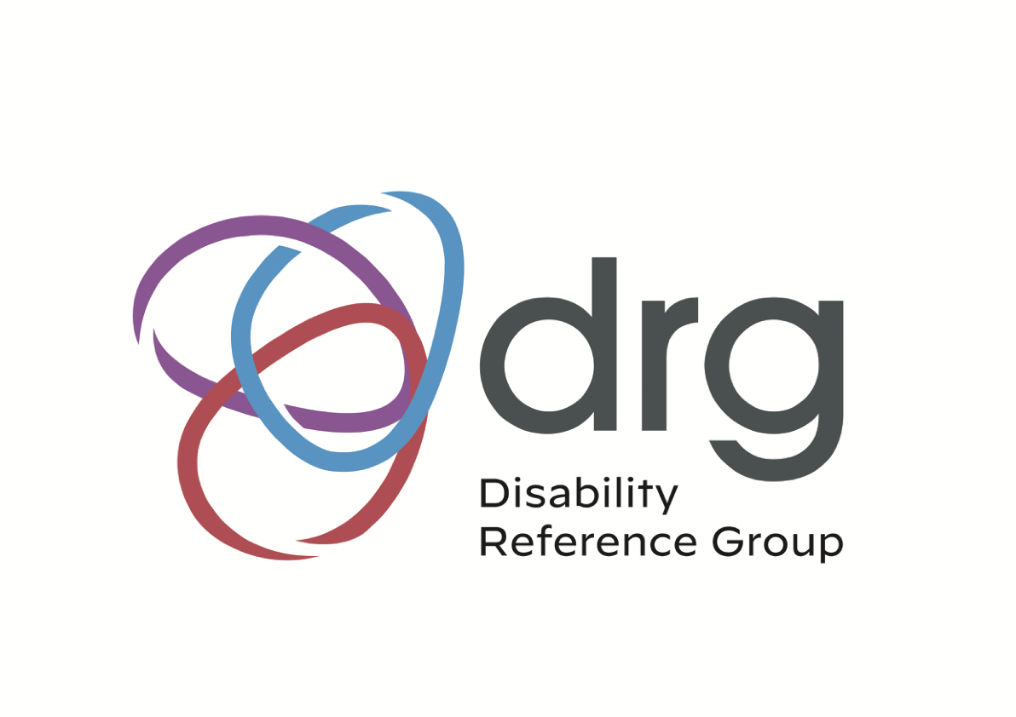
Консультаційна група з питань інвалідності (КГІ) сприяє співпраці між організаціями осіб з інвалідністю (ООІ), НУО і структурами ООН з метою реалізації гуманітарної роботи з урахуванням питань інвалідності. КГІ працює під проводом трьох співголовуючих організацій: Міжнародного альянсу людей з інвалідністю IDA, Humanity & Inclusion (HI) та ЮНІСЕФ.

